# Vysoké učení technické v Brně

Fakulta informačních technologií

#### Úvod do softwarového inženýrství

2023/2024

### Projekt č. 1 – Model informačního systému

**Zadání č. 2 – Marketingová (reklamní) firma**

## Petr Vitula (xvitulp00)

## Vojtěch Rabovský (xrabovv00)

## Adam Kundrát (xkundra00)

## Brno, 3. prosince 2023

### Model případů užití

### ER Diagram

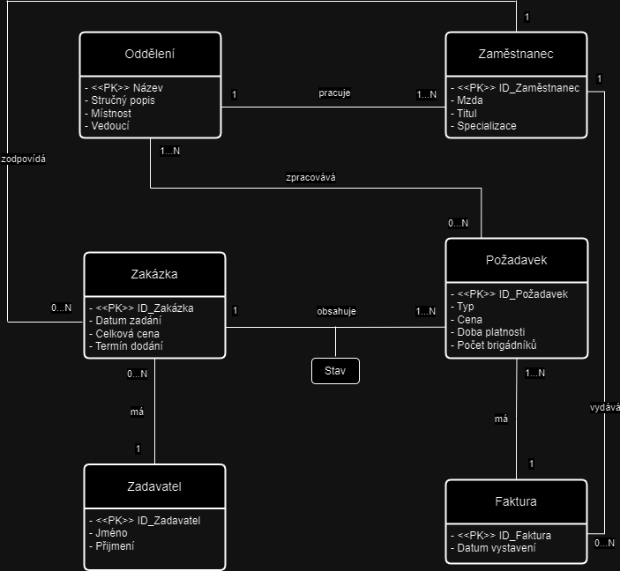

### Diagram tříd

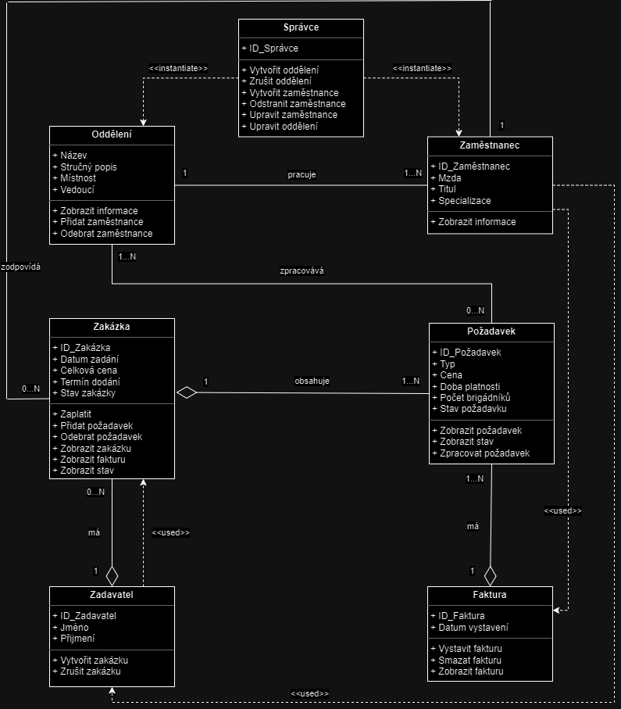

### Sekvenční diagram

### Diagram komunikace

### Stavový diagram

